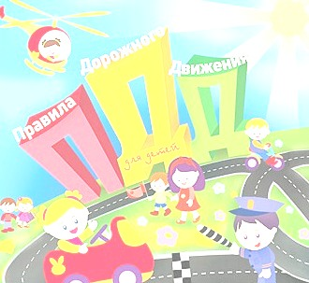
ГБОУ школа №469 Выборгского района СПБ

Правила
дорожного движения
__________________________________________________

.

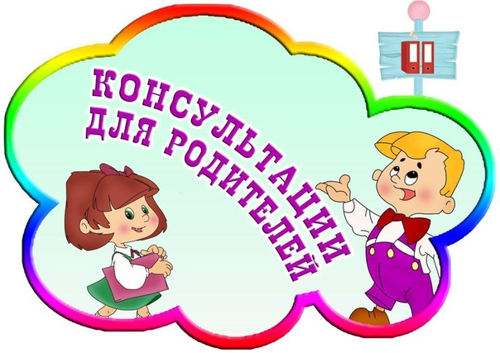
Переходя любую дорогу, необходимо
посмотреть сначала налево, потом
направо.

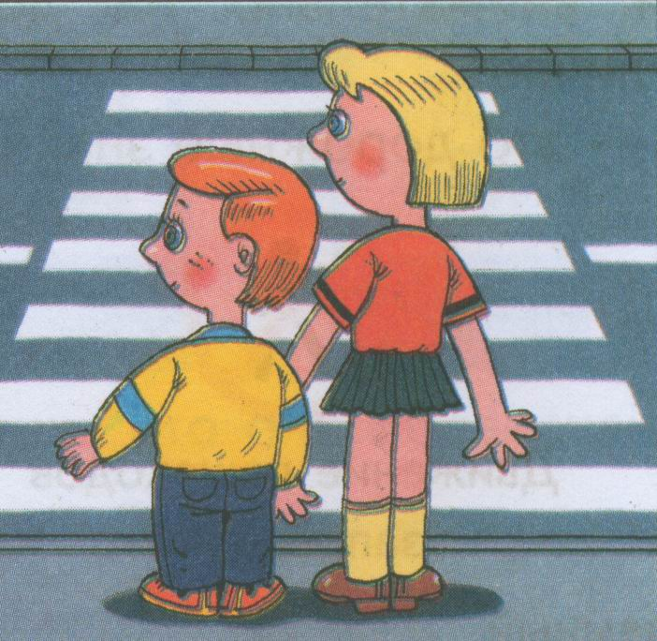
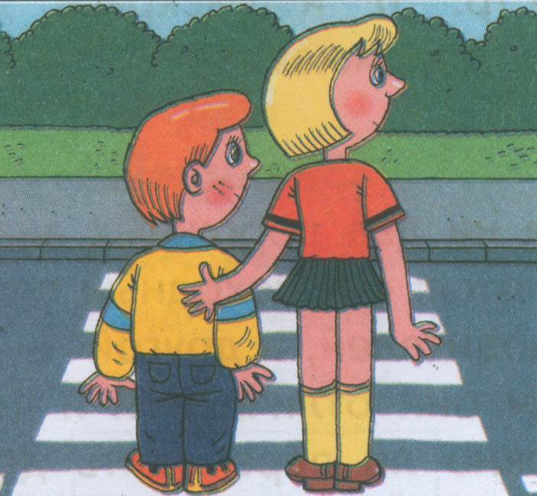

Ребенок должен знать, что даже если машин не видно, но на светофоре горит красный сигнал, идти нельзя ни в коем случае - это работа родителей, показывать пример.

Переходить дорогу следует аккуратно, внимательно и быстро. Довольно часто дети роняют свою ручную поклажу - игрушки, сумки, билетики, и часто это происходит на дороге. Упавшую при переходе через дорогу вещь не стоит поднимать, это довольно опасно, и ребенок должен осознавать это. Пусть один раз придется оставить любимого пластикового поросенка среди машин, объяснив ребенку, что в будущем вещь нужно либо крепко держать, либо передать на "временное хранение" старшим. Это же касается пассажирского транспорта, железнодорожных переходов, и даже трамвайных рельс. Обязательно приучите ребенка переступать через рельсы, а не ходить по ним - в раннем возрасте сложно понять, как отличить обычное пересечение рельсов от места перевода стрелки. И конечно, классическое предостережение о том, что дорога (пешеходный переход, рельсы, причал катеров, остановка транспорта) - не место для игр.

Конечно, не всегда на перекрестках есть светофоры, а зачастую светофоры не работают вовсе. Ребенок должен знать, что переходить дорогу можно по пешеходной зебре, в особо опасных для перехода местах есть либо подземные, либо надземные переходы. Нельзя переходить дорогу в местах с плохим обзором местности. И конечно, в случае особо неудобного перехода, лучше дождаться кого-то, кто поможет перейти дорогу. Трамвай всегда обходят спереди, троллейбус и маршрутное такси - сзади (именно так водители и люди, переходящие дорогу, получают максимальный обзор пространства).

Довольно сложным может стать для ребенка переход, когда одновременно разрешен проезд машин и горит зеленый свет для пешехода. По правилам, водитель обязан пропустить пешехода, но идти на зеленый свет, не оглядываясь, все же не стоит. У машины могут отказать тормоза, может ехать машина с сигнальными маячками и сиреной, которую обязаны пропускать все, и водители, и пешеходы (полицейские машины, скорая помощь и т.п.).
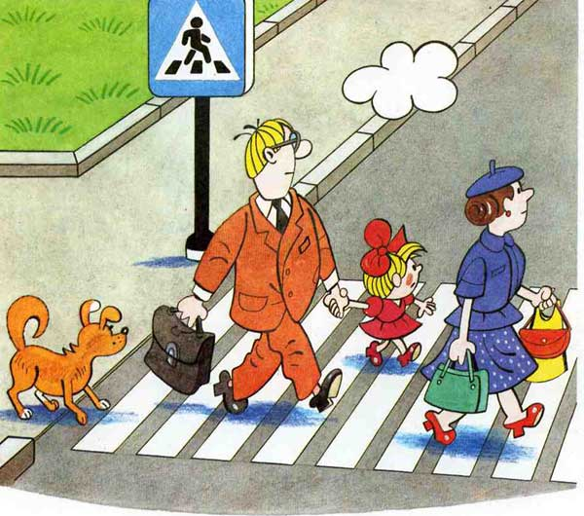

Светофор и ребенок
(памятка родителям)

Ваш малыш стал совсем большой и самостоятельный. Он ходит в школу и гордится
Этим. Но существует опасность, которая чаще других подстерегает ребят. Это движущийся транспорт.
Есть детские книжки, детский театр, детское кино, детские игрушки. Но нет и быть не может "детского дорожного движения".
Безопасному поведению на дороге надо учить. Но заученные, как стихи, Правила не уберегут ребенка от беды. Поэтому наряду с изучением Правил дорожного движения надо действовать личным примером.
Надо объяснять ребенку, что Зеленый сигнал светофора не означает, что дорогу можно переходить без оглядки.
Он лишь РАЗРЕШАЕТ переход дороги. Безопасность пешеход должен обеспечить себе сам. Для этого нужно узнать, как переходить дорогу по зеленому сигналу светофора и научиться это делать на практике.
Правила перехода дороги на регулируемом пешеходном переходе:

- Остановись на краю тротуара, не наступай на бордюрный камень.
- Дождись зеленого сигнала. Если он мигает, переходить не следует, хотя переход и разрешен - можно попасть в опасную ситуацию.
- Посмотри по сторонам. Транспортные средства стоят и водители пропускают пешеходов? Переходи дорогу, придерживаясь правой стороны перехода.
- Иди быстро, но не беги.
- Если при подходе к середине проезжей части загорается красный сигнал, остановись. Не делай лишних шагов ни вперед, ни назад. Следи за проезжающим транспортом слева и справа.
- Заканчивай переход, только убедившись, что снова горит зеленый сигнал и транспортные средства стоят.

С сентября месяца у Вас, дорогие мамы и папы, начались весьма непростые испытания. Главным учителем безопасного поведения детей на проезжей части будет не школа, а именно Вы. Какие бы занятия с вашим малышом там ни проводили, школа может лишь закреплять те нравственные навыки, устойчивые привычки безопасного поведения на улицах и дорогах, которые вы сформируете в семье.
Пока, к глубочайшему сожалению, педагоги вынуждены переучивать первоклассников или отучать от неправильных знаний и вредных привычек, привитых детям взрослыми. Главным в воспитании законопослушного гражданина, в том числе как участника дорожного движения, для родителей должен быть принцип «Делай, как я». Чтобы ребенок не нарушал Правила дорожного движения, он должен не просто их знать - у него должно войти в привычку их соблюдать. Даже если вы опаздываете, все равно переходите дорогу там, где это разрешено правилами. Ваш пример будет куда более наглядным, чем сотни раз повторяемые слова «не ходи на красный свет».
Дорожное движение начинается не с проезжей части дорог и улиц, а с тротуара. Поэтому, отправляясь в школу с ребенком, объясните ему, что нужно быть внимательным с первых шагов от подъезда дома. Пройдите с ним весь путь и ненавязчивого показывайте наиболее опасные участки.
Если в первом классе большинство из вас провожают и встречают ребенка из школы, то во втором классе многие дети предоставлены сами себе, не научившись оценивать ситуацию и планировать свои действия. При этом они имеют весьма малый опыт самостоятельного перехода проезжей части дороги.
Социологические исследования, проведенные специалистами психологического центра МГУ показали, что:
- - второклассники составляют самую большую группу риска, подвергающую свою жизнь опасности;
- - именно среди второклассников самое большое количество ребят называют наиболее безопасным способом переход дороги без сопровождения взрослых;
- - только ученики вторых классов считают, что безопасно переходить дорогу в любом месте.

РОДИТЕЛИ, ОБРАТИТЕ НА ЭТО ВНИМАНИЕ!!!

Вовремя дайте своим детям необходимые знания и умения, чтобы им не пришлось приобретать нужный опыт общения с дорогой самостоятельно.

